一共12幅。最后22:65惨败给合肥工业大学。主要问题是叫牌问题，开室闭室都有。主视角是开室的东（第一人称）。

开室东西： 吴何 闭室南北： 石雷

第一幅：



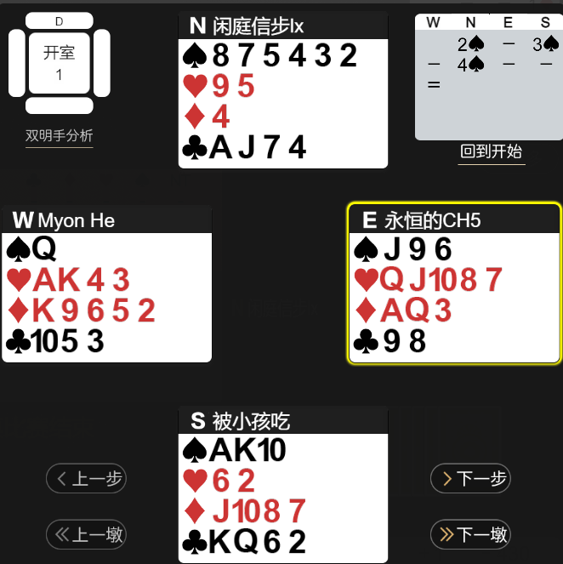

隔壁桌北家开叫2S后AP。

我们桌摇摇晃晃地被对面上了4S，然后碰巧能做成。当然我们桌连续攻三轮H，被庄家垫掉D，轻松做成。正常打应该4S-1。

正常的话，北家都应该不开叫，然后东西争H，南北争S。

第二幅：



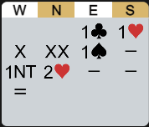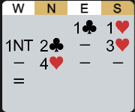

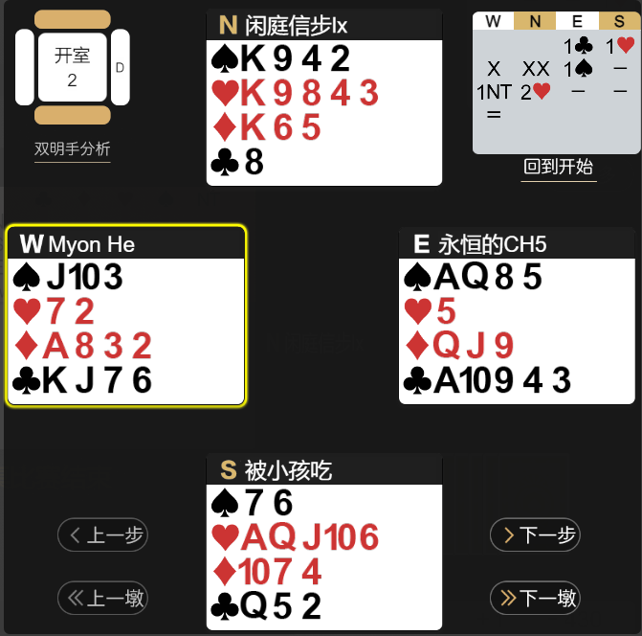

开室东西，西的第一嘴加倍其实就有点疑问。站在东的视角，更多地会期待**没有叫过的花色（S-D）有4-4套，且有8P+的实力**。我个人坐西会对1H放pass。然后北家再加倍后东正常叫出了S4张套，也基本上是低限了。转过来的1NT后，北家加叫2H。这里我当时觉得没有叫牌的义务了，想看看同伴的意思，毕竟我们联手的实力要高过对面，而且我已经出了两套，无局对有局，同伴如果没有H的止张，可以选2S或者3C，而不是去打NT。但是我没想到2H会被放过。这里其实应该想到，**东西联手是20+的实力（西9P，东12P-14P），打个2阶3阶问题不大**。即便分布不利，-1或者-2都是赚。

隔壁桌的南北都有点**勇**。北2C扣叫后，南的野心大增，凭借H的5张好套跳叫3H邀请，当然了，面对南的跳叫，北也没有停下的道理。我个人认为，**北的扣叫应该有10P+，南的跳叫邀请应该有开叫左右的点力**。我预想的话，南第二嘴叫2H后，应该就刚好停下来了（有可能东西会最后争3C）。

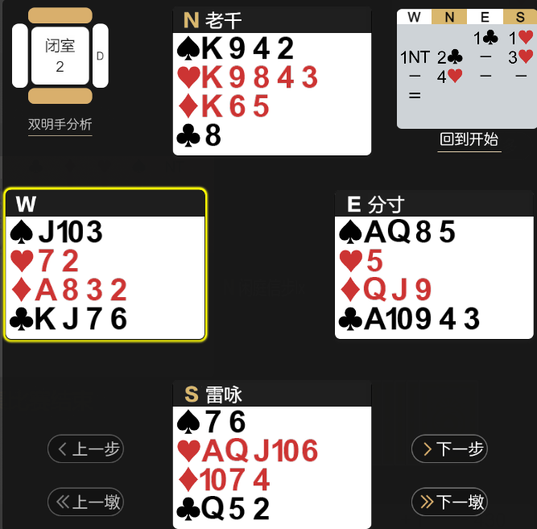

第三幅



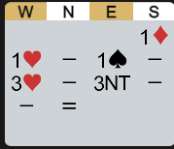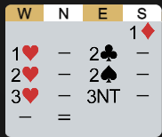

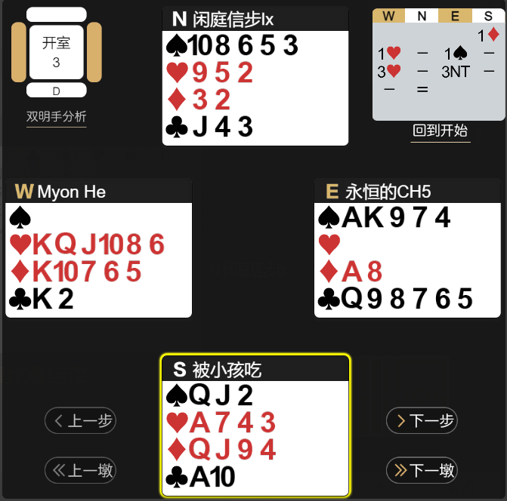

这副牌我坐东隐藏了C套，然后南家上当（也许根本不会？）首攻了CA，奇特的首攻。然后换攻S2，最后3NT+2。隔壁桌的南**想断掉暗手的H桥，猛攻H**！虽然没有打下，但是膜法队多了两个赢墩。

第四幅



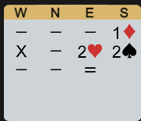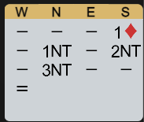

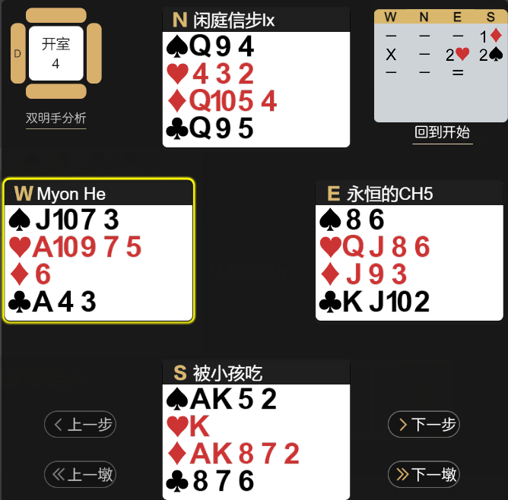

这个牌三家不叫后，都是南家开叫1D。然而开室的西家果断加倍，凭借的是单张D以及H-S 5-4的好高花，尽管只有9P，但是牌型好，以及没有开叫，也可以接受。然后转过来我坐东，8P的牌，跳叫2H，**想拿到这个部分定约，也有浅薄的邀请意味**。然后南家草草叫了2S就鸣金收兵，在他的眼里，有可能东西两家都有10P+的实力。这个牌很难防得好，开局首攻H7就送了一墩，最后对手2S+2。

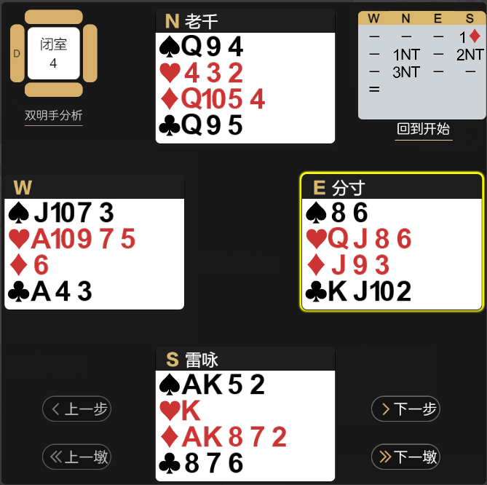

闭室的北感觉也颇勇。南家虽然单张HK，但是2NT邀请能理解（17大牌点），但是**北再上3NT就没啥道理**了。不过最后东家首攻C2，西家用CA拿住后换攻HX，终于送成。

第五幅



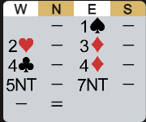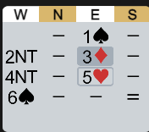

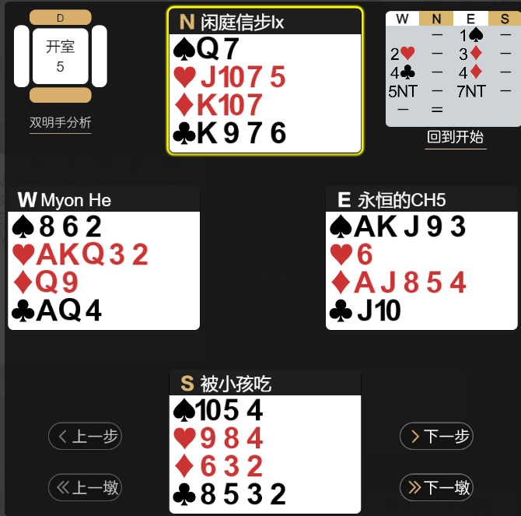

这副牌我坐开室东其实对叫牌进程感到挺**迷惑**的。面对2H，会比较兴奋，因为肯定要进局了。不过H不配合，那么再出套吧，3D。对家再叫4C逼叫，我个人是弱牌，而且到4C还没有定将牌，我有一些**害怕**，不过我的手牌正好还能再支持我叫一口D，所以再叫4D。这样**S-D 5-5的形状**，并且低限也基本叫清楚了。**最令我不解的是这个5NT大满贯邀请**。首先没有定将牌，那么估计就得停在NT上了，而且这个5NT的话，对家的实力应该比我更强。更关键的是，对家没有问A就大满贯邀请了，而我手上有黑桃的AK，还有方片A。那么他剩下的手牌肯定是**强的过分**（有剩下所有的A，以及几乎所有的K的）才会直接5NT邀请。那么如果我停6NT，S-D的5-5长度可能就会被浪费，就丢了大满贯。所以长考后我就上了7NT。当然这个牌非常难打，尽管理论上能做成，但是仍然7NT-1。

我个人觉得这个牌首选还是S定约，因为5-3配合了。这个牌打7S会比7NT好打得多。可以像隔壁桌用2NT雅各比，不过我们这里的雅各比需要4张S支持。所以**在2H逼局后，面对3D，回3S就会好很多**。然后我再叫4D，由对家4NT问关键张（0314），回5C，然后5NT问K，回6D（0314），然后可能停6S吧。

第六幅

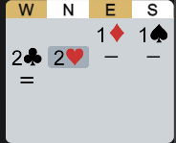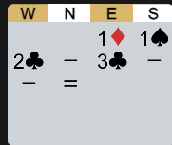

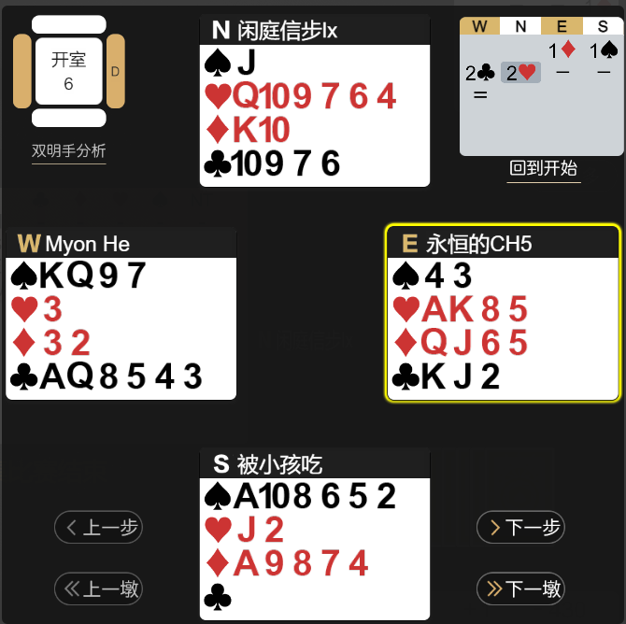

这副牌其实和之前的第二幅类似。我觉得西家叫弱了。前面几嘴没问题，但是我们这一桌北要展示他破烂的6张H套（他声称是阻击），然后就AP了。我放过是因为我正想再顺着出红桃套，结果被北叫了，解除了我的叫牌义务，看看同伴的做法吧，如果**同伴选择加倍的话，那我乐于罚放**。当然这里其实我放Pass并不对，这其实是有些推卸责任了。尽管没有叫牌义务，但是面对**同伴的二盖一还是应该支持草花套（同伴多半5张以上）**。但是现实情况是**我放过了，那么我的对家就绝对不能放打2H了，可以考虑再叫3C，也可以逞强叫一下2NT（封锁高花，对手多半首攻S）**。总之这个牌我当时是觉得放pass看看戏，是罚还是冲局可以看看同伴的意思。结果没想到出事了。

第七幅



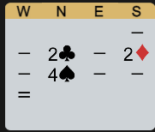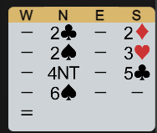

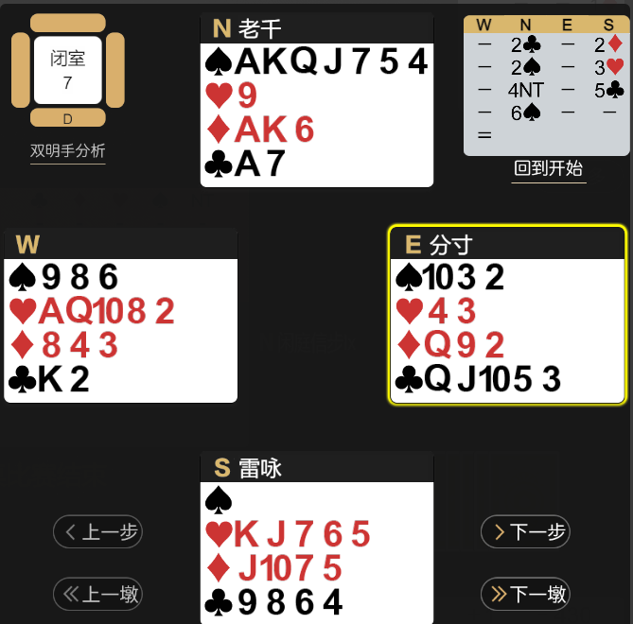

这个牌石头有些乐观了。有三个输张，但是真的一个都解决不掉……

我个人觉得，如果真的想上黑桃满贯，可以在**2D后跳叫3S**，意思是**我有点想上满贯，同伴你要有点支持可以扣叫，没有想法就帮我回到4S吧**。像我们这一桌直接封4S也是一种选择，但是基本没有任何满贯的想法，因为基本没法试探了（一般同伴不会主动试探）。

第八幅



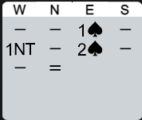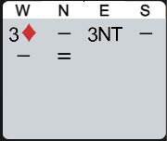

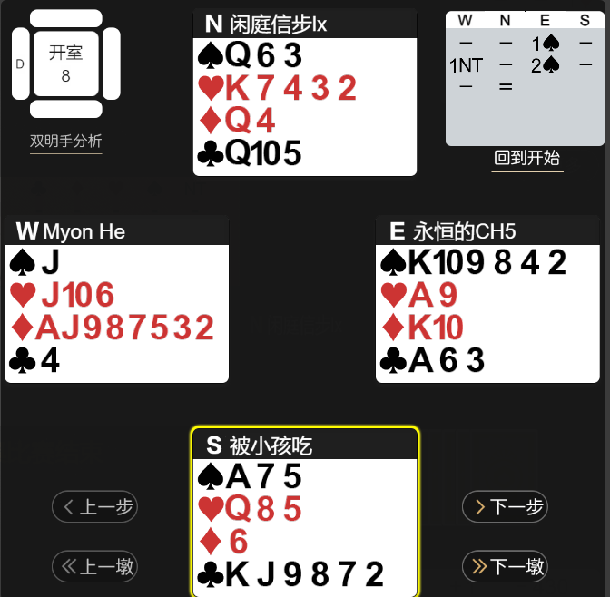

隔壁桌阻击开叫3D，东家当然膜3NT并且+1。

我们这一桌没有阻击开叫，那么在1S-1NT-2S后，手持8张D套怎么着也得叫一下3D意思一下吧……那样我肯定会上3NT的。放过2S就有点对不起这个8张D了。

第九幅



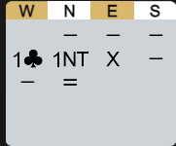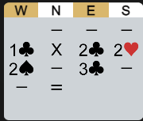

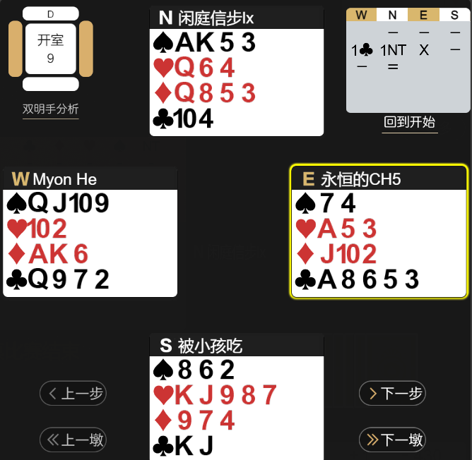

这个牌北家的1NT有些乱来，东家是基于联手实力超对手（开叫的12点+9点）进行加倍，然后AP。但是这个牌其实很不好防，稍微不注意草花阻塞拿不到4吨。其实这里应该注意，**就算是罚1NTX-1也不会太赚**，局况不好。**要是局况反过来，对面有局，我觉得加倍1NT比我们自己做部分定约更好，哪怕最后并没有罚下**。这里还是**应叫2C简单支持**。

第十幅



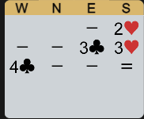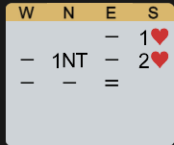

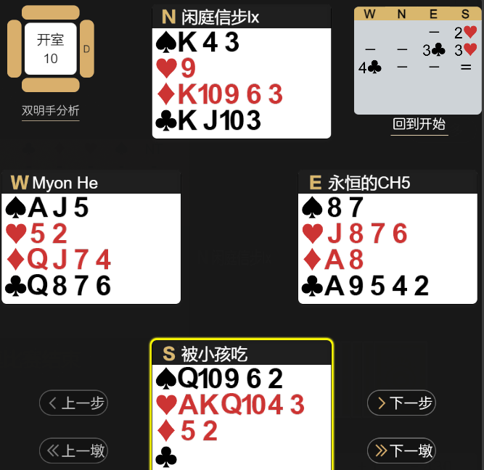

这个牌正常打稳着打其实我不会叫3C平衡，**我是觉得前面应该落后太多，这里想提高对手的难度，让他们抬一阶，当然停3C也还行**。有局的话，我觉得加叫4C有点过了。当然如果是认为平衡3C有东西的话，加4C也勉强过得去。不过要是考虑到我曾经不叫过，也许也不会加叫4C。当然，罪恶之源是南家的阻击开叫2H，扮猪吃老虎，然后看着不爽又加叫3H。这个牌正经叫法应该是正常叫1H，叫1S也可以（1S后顺叫2H，然后再叫3H）。

第12幅



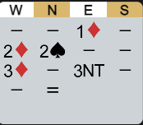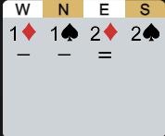

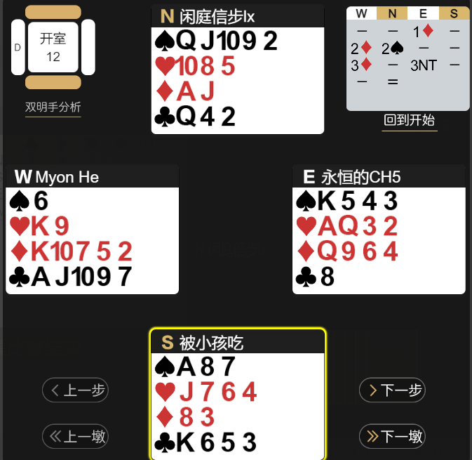

这个牌面对对手的2S争叫，我理所当然地Pass给同伴选择**准备动手罚或者进局**（同伴低花反加）。同伴信誓旦旦地加叫3D，持黑桃KXXX的我决定3NT进局。

实际上做不成，但是防守方出了问题，我甚至还+1。挽回8个IMP。